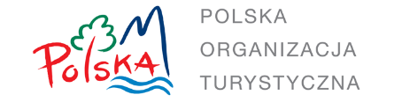
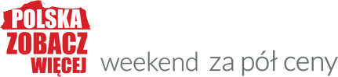

Narzędzia wykorzystywane do promocji Akcji
„Polska zobacz więcej – weekend za pół ceny”

- Ogólnopolska sieć interaktywnych kiosków multimedialnych, wspomagających informację turystyczną – w sumie w całej Polsce stoi ponad 100 takich urządzeń, są one zarządzane zarówno z Warszawy, jak i lokalnie (można wyświetlać na nich np. logo i datę Akcji i w ten sposób promować i rozpowszechniać jej ideę.
- Przestrzeń „New Tech – New Travel” na targach Tour Salon w Poznaniu – możliwa promocja elektroniczna (baner na infokiosku) oraz tradycyjna (np. duży plakat na stoisku / ulotki – wizytówki z info o akcji, qr do strony akcji, itp.).
- Kampania internetowa:
- Narodowy portal turystyczny www.polska.travel i inne strony prowadzone przez POT:
- Konkurs EDEN
- Piękny Wschód
- Promujmy Polskę Razem
- Zarabiaj na turystyce
- Polska Podaj Dalej
baner na górze strony, wykorzystywany do przekierowania na strony dedykowane Akcji jako tematu wiodącego;
- Portal internetowy w formie „Aktualności Turystycznych” http://www.aktualnosciturystyczne.pl/, rozsyłany do 20 000 odbiorców z szeroko rozumianej branży turystycznej;
- Baner na górze strony, wykorzystywany do przekierowania na stronę dedykowaną Akcji na witrynach ROT, LOT, Centrów Informacji Turystycznej i innych partnerów POT;

- Faworyzowanie w wyszukiwarce „znajdź w bazie” na stronie www.polska.travel;
- Social Media – promocja Akcji na profilu FB, posty sponsorowane;
- CRM – autorski system do wysyłki newsletterów. Obecnie w bazie mamy ok. 140 tys. adresów, do których wychodzą newslettery, z rynku polskiego i rynków zagranicznych, o charakterze turystycznym i branżowym;
- Newsletter rozsyłany przez miesiąc po zakończeniu Akcji;
- Kampania o bardzo dużym zasięgu promująca Akcję realizowana wraz z partnerem strategicznym – rozmowy w toku.
- Przygotowanie nalepek dla Partnerów, wskazujących na udział w Akcji.
- Konferencja prasowa przed Akcją.
- Konferencja podsumowująca Akcję na Targach Lato.

